KAP Volleyball (§ 38) – Technikfertigkeitsprüfung

Übung 1:
Fortlaufendes Pritschen gegen die Wand (Höhe ca. 2-4 Meter). Der Abstand zur Wand (mindestens 1 Meter) darf abhängig von der Höhe des Anspielpunkts, des Ballflugs und des Fertigkeitsniveaus variieren.

Kriterien die zur Wiederholung der Prüfung führen:
- Wiederholtes Spielen des Balles über dem Kinn oder tiefer (OZ) – falscher Abspielpunkt
- Wiederholtes Führen des Balles (OZ) – Ballkontaktzeit viel zu lange
- Wiederholtes Patschen des Balles (OZ) – Ballkontaktzeit viel zu kurz und hart
- Keine 6 zusammenhängenden Spielhandlungen (Ballverlust)

Übung 2:
Fortlaufendes Baggern gegen die Wand (Höhe ca. 2-4 Meter). Der Abstand zur Wand (mindestens 2 Meter) darf abhängig von der Höhe des Anspielpunkts, des Ballflugs und des Fertigkeitsniveaus variieren.

Kriterien, die zur Wiederholung der Prüfung führen:
- Wiederholtes Spielen des Balles mit einem Winkel im Ellbogengelenk (UZ)
- Wiederholtes Spielen des Balles auf den Fäusten (UZ)
- Wiederholtes Spielen des Balles auf einem Arm (UZ)
- Keine 4 zusammenhängenden Spielhandlungen (Ballverlust)

KAP Fußball (§ 38) – Technikfertigkeitsprüfung

Für Damen

Übung: Zielpass aus dem Lauf – Innenseitstoß:
Aufgabe: ca. 6m Andribbeln und mindestens 10m Zielpass durch ein 3m breites Hütchentor:

Kriterien:
  - 4 von 5 Pässen müssen erfolgreich durch das Zielfeld gespielt werden
  - Dynamik bei der Ballführung (deutlich schneller als gehen)
  - Sauberer Innenseitstoß – aufgedrehtes Spielbein & sauberer Treffpunkt mit der Innenseite
  - Standbein angemessen neben dem Ball

Für Herren

Übung 1: Zielpass aus dem Lauf – Innenseitstoß:
Aufgabe: ca. 6m Andribbeln und mindestens 10m Zielpass durch ein 3m breites Hütchentor:

Kriterien:
  - 4 von 5 Pässen müssen erfolgreich durch das Zielfeld gespielt werden
  - Dynamik bei der Ballführung (deutlich schneller als gehen)
  - Sauberer Innenseitstoß – aufgedrehtes Spielbein & sauberer Treffpunkt mit der Innenseite
  - Standbein angemessen neben dem Ball

Übung 2: angedeuteter Flugball aus der Ruhe – Innenspannstoß:
Aufgabe: 15m vom Tor entfernt muss ein Flugball über die Querstange des umgelegten Tores (Höhe 1,50m) gespielt werden

Kriterien:
  - 3 von 5 Flugbälle müssen erfolgreich sein
  - leicht schräger Anlauf ist erkennbar
  - Spielbein aufgedreht, Treffpunkt mittig unter dem Ball
  - Kein Lupfer, keine Spitze – natürliche Flugkurve

KAP Basketball (38) – Technikfertigkeitsprüfung
Übung:
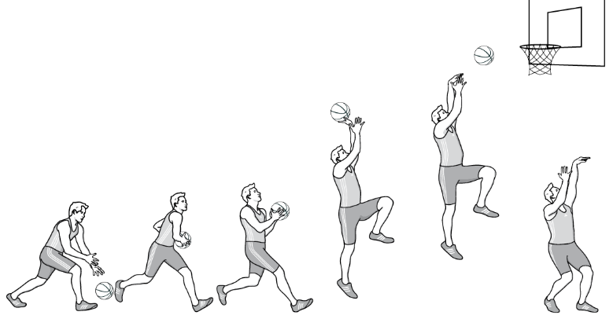
Druckwurfkorbleger nach einmaligem Dribbling, 3x mit der starken Hand, 3x mit der schwachen Hand. Auf der starken Seite müssen bei mindestens zwei Versuchen, auf der schwachen Seite bei mindestens einem Versuch folgende Kriterien erfüllt werden, um zu bestehen.
- Korrekte Schrittfolge ohne Schrittfehler
- Absprung mit Schwungbeineinsatz
- Einhändiger Wurf mit kurzem Abklappen des Handgelenks
- Beidbeinige Landung ca. unter dem Korb
- Ringberührung

KAP Handball (§ 38) – Technikfertigkeitsprüfung

Übung:
10 Würfe in eine Zielfeld (4m breit, 2,5m über dem Boden) aus 6m Entfernung an die Wand mit anschließendem Fangen

Kriterien die zur Wiederholung der Prüfung führen:
- Wenn der Wurf bei der Vorbereitungsphase nicht hinter der Schulter ist (Stoß!).
- Wenn weniger als 8 Bälle in das Zielfeld gehen.
- Wenn weniger als 8 Bälle gefangen werden.
Als nicht gefangen gilt:
- Wenn der von der Wand abprallende Ball mehrmals aufspringt.
- Wenn der Ball einmal aufspringt, gilt dies beim zweiten Mal als „nicht gefangen“.

